(для детей старшего дошкольного возраста)

Автор: Пронина Людмила Владимировна

Воспитатель: Татарникова Елена Сергеевна

Новогодний утренник по мотивам русской народной сказки "Сестрица Аленушка и братец Иванушка"

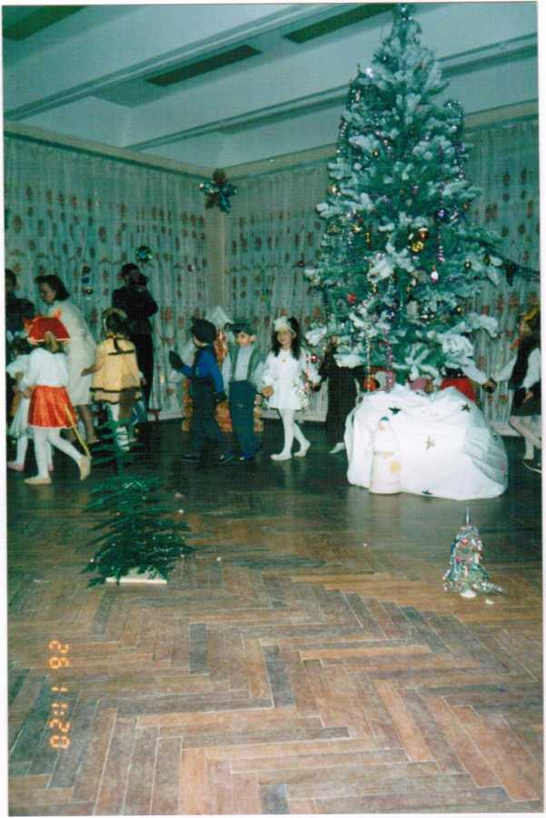

Под музыку "Сани" дети двух групп четверками: двое - лошадки, двое - наездники, пробегают вокруг ёлки и останавливаются.

А в домах сегодня Праздник новогодний Елки нарядили для детей

Звёздочки, фонарики,

Бубенчики, шарики -

Всё сияет множеством огней

Елочка пушистая,

Светлая, душистая

Мы ведём под ёлкой хоровод.

Песнями и плясками,

Играми и сказками

Радостно встречаем "Новый год"

Хоровод "В просторном светлом зале" (две группы)

То ли вьюга, то ль зима,

Сочинили эту песню Но, когда звучит она Не сидится нам на месте

Все вокруг пустились в пляс Смотрят звёзды к нам в окошко Ах, как весело у нас И завидуют немножко.

Песня с танцем "Под новый год" (две группы) садятся на места

Ведущая: Тише, тише, тишина,

входит в праздник старина,

Старина, старинушка Вместе с русской зимушкой Привела Новый год Зимний солнцеворот Рождество, калядку,

День с курину пятку Глубокие снега,

Святые зечера!

(гаснет свет, частично)

Влетает сорока.

Сорока: Кошмар, кошмар, беда, беда!

Насилу добралась сюда!

Там в лесу метель, пурга,

Все дороги замела.

И мне стало стыдно,

Стало мне обидно,

Коль сюда не долечу,

Ничего не сообщу!

Ведущая: Не трещи, остановись!

Сорока: Не могу остановиться!

Не могу остановиться!

Ведущая: Ты сорока, не спеши,

Всё нам толком расскажи Всем чем можем,

Мы поможем!

Сорока: С Дедом Морозом случилась беда,

Не приедет он на праздник сюда

Кащей Бессмертный в своё царство заманил,

Сон-травою Дед Мороза опоил.

Ведущая: Ой, какая беда!

Сорока: Дальше быстро полечу Всем про это сообщу!

Сорока улетает.

Ведущая: Ребята, поехали в сказочный лес. Деда Мороза спасать. Запрягайте лошадей. Поехали!

Под музыку "Сани" дети бегут по кругу, садятся на места.

Песня "Сани" (дзе группы) Эвонит колокольчик.

Ведущая: Колокольчик наш волшебный Ты звени, звени, звени И тревогу всему лесу Поскорее объяви Ты из сказки из чудесной Позови сюда друзей Позови нам на подмогу Пусть прибудут поскорей!

Входят Алёнушка и Иванушка.

Алёнушка: Меня зовут Алёнушка,

А это братец мой, Иванушка!

Иванушка: И зачем вы в колокольчик звонили?

Из сказки прийти просили?

Ведущая: У нас случилась беда;

Дед Мороз не придёт сюда Кащей его к себе заманил Сонным зельем опоил А если Дед Мороз не придёт Не придёт и Новый год!

Алёнушка и Иванушка вместе: Мы в Кощеево царство отправимся

И помочь вам всем постараемся.

Уходят под музыку.

Стоят в кругу снежинки:

Тишина в лесу стоит Молодой снежок блестит

Хорошо плясать гурьбой В день морозный, голубой.

Белой стайкой мы летим Лечь на землю не хотим.

Танец "Снежинок" (сели, свет гаснет)

Ставятся декоративные ёлочки.Зажигается свет в избушке БабыЯги С фонариками подходят Алёнушка и Иванушка.

Алёнушка: Почему в лесу так тихо,

Нет ни белки, ни зайчихи?

Иванушка: Ой, смотри, изба стоит!

Избушка, избушка, стань ко мне передом, к лесу задом

Избушка поворачивается.

Баба Яга: Что за мода у людей,

Стали хуже дикарей!

Будут мимо проходить Так начнут избу крутить.

Убирайтесь по добру,

Выйду, уши надеру!

Изба отворачивается.

Алёнушка: Ты, избушка, не ленись,

К нам лицом, всёж повернись!

Баба Яга: Ну-ка, хватит баловства,

Ведь развалится изба,

Крыша будет - решето,

Я - хозяйка? А ли кто?

Иванушка: Ну, избушка, будь добра,

Повернись опять сюда.

Вылезает разъярённая Баба Яга.

Баба Яга: Это кто пришёл сюда?

Алёнушка: Здравствуй! Бабушка Яга!

Баба Яга: Как сюда ко мне попали?

Вас сюда не приглашали!

Алёнушка: Та, бабуль, чего не в духе?

Так кричишь, что звенит в ухе!

Баба Яга: Ох, не мил мне белый свет,

Зуб болит, аж мочи нет!

Иванушка: Это горе, не беда,

Дай-ка ниточку сюда Фокус-покус покажу К зубу нитку привяжу.

Иванушка привязывает нитку к зубу и к ноге Бабы Яги.

Алёнушка: А теперь давай пляши,

Больно ноги хороши.

Баба Яга танцует "Цыганочку" (зуб вырывается)

Баба Яга: Зуба нет, и_боли нет Будто мне 15лет!

Ну родные, что хотите У меня теперь просите!

Алёнушка: Деда Мороза Кащей заманил Сонным зельем опоил Помоги одолеть Кащея И Мороза вызволить скорее!

Чтоб Кащея победить  
Надо смерть его найтить  
А лежит она в ларце!

А где ларец? (Баба Яга шепчет на ухо)

Ну, спасибочки, Яга,

Ты нам очень помогла. (хотят уйти)

Погодите, не спешите,

Одолень тразу возьмите,

Гусли, что играют пляску,

Да котомку-самовязку Если будет вам не в мочь Смогут вам они помочь!

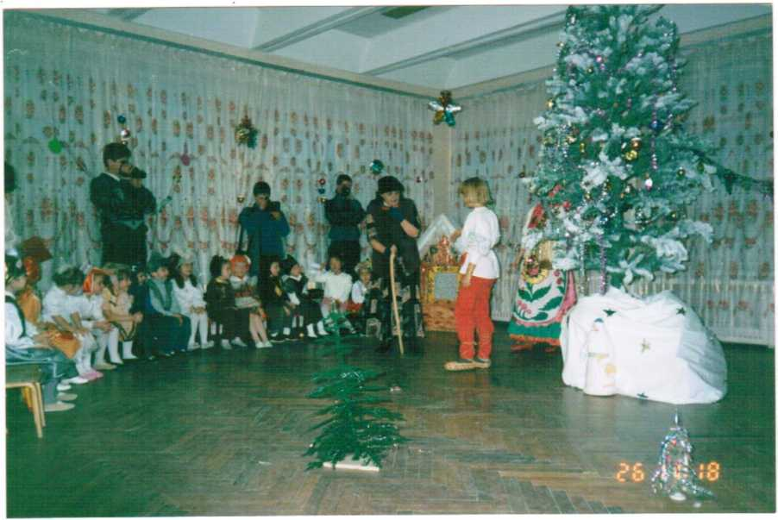

Баба Яга уходит в избу.

Ведущая: Ребята, давайте и мы пойдём за ними.

Аттракцион: "Проскакать вокруг ёлочек змейкой"

Алёнушка и Иванушка подходят к логову Лешего (тот их пугает)

Леший: Вы зачем сюда пришли?

Как дорогу-то нашли?

Иванушка: Дедушка, Леший, здравствуй!

Не сердись ты понапрасну!

Нас ребята из детского сада послали Чтобы Деда Мороза мы отыскали Кащей его в своё царство заманил Сонным зельем опоил.

Баба Яга:

Иванушка:

Алёнушка:

Баба Яга:

Леший: Так вы к Кощею? Не пущу!

Я с Кащеюшкой дружу!

Ишь чего захотели Позову-ка я метели Чтоб они вас закружили

И в сугробы превратили! (леший колдует)

Игра "Сугробы"

Леший: Разыграйтесь-ка метели Гнитесь ниже сосны-ели Темень пусть падёт скорее...

Иванушка: Э, так, Леший не пойдёт!

От тебя не будет толку,

Полезай-ка ты в котомку!

Леший: А я не знаю, как туда залезать, покажи мне.

Ведущая: Ребята, давайте покажем Лешему, как надо залезать в котомку.

Аттракцион "Колпак"

Леший: Ой, ой, ой, простите!

Ой, ой, ой, пустите!

Не хочу в котомку я,

Отпустите вы меня!

Алёнушка: Ступай, котомка, на опушку,

Неси его к Бабе Яге в избушку! (мешок уходит)

Иванушка: Сестрица Алёнушка,

Где же нам найти Кащея?

Смотри, ларец!

Здесь Кащеюшкин конец!

Входит Кащей.

Кацей: Наконец-то вы пришли И дорогу всё ж нашли А Деда Мороза я заманил Сонным зельем его напоил.

Алёнушка: Как, Кащей, тебе не стыдно?

Ты ещё не знаешь видно Что весёлый новый год Без Мороза не придёт!

Кащей: А на что мне новый год?

А на что мне ваша ёлка?

Мне от ёлки мало толку Не люблю я шум и гам Деда вам я не отдам!

Иванушка: Отдавай его добром

Видишь мы пришли с ларцом?

Сейчас откроем мы ларец И тебе придёт конец!

Кащей: Ой, не надо открывать Я согласен вам отдать И Мороза и подарки Вот фонарь, он светит ярко Он укажет вам дорогу Здесь идти совсем немного

Алёнушка и Иванушка уходят с фонарём.

Кащей: В добрый путь, пока, пока (в сторону)

Не разбудить им старика

Кащей убегает, гаснет свет.

Иванушка: Алёнушка,ау!

Алёнушка: Иванушка, ау!

Идут гномы с фонариками и поют.

Появляется сундук-кровать с Дедом Морозом. Гномы вместе с Алёнушкой и Иванушкой подходят к Деду Морозу, зажигается свет.

Алёнушка: Дедушка, нас дети послали Чтобы мы тебя разыскали!

Иванушка: Дед Мороз, пора вставать!

Праздник надо начинать!

Одолень-трава, помоги,

Деда Мороза разбуди!

Гусли-самогудки, звените!

Деда Мороза будите!

Аленушка: А вы дети в круг вставайте

Громко песню запевайте

Пусть звучит веселый смех

Разбудить он сможет всех!

Песня «Дед Мороз» (Дед Мороз просыпается)

Дед Мороз: Ах, как долго я дремал

Чуть весь праздник не проспал! Будем праздник начинать Будем новый год встречать! Дорогие, между прочим Целый год скучал я очень Ну а вы скучали?

Дети: Да!

Дед Мороз: Бот и славно, господа!

Только год прошёл со встречи Что за руки, что за плечи! Просто все богатыри!

Возмужали, подрасли!

А девчата, глянешь - верно!

Все кругом они царевны!

Дружно встанем в хоровод Славно встретим Новый год!

Дед Мороз зажигает огни на ёлке.

Песня "В круг вставай" (две группы)

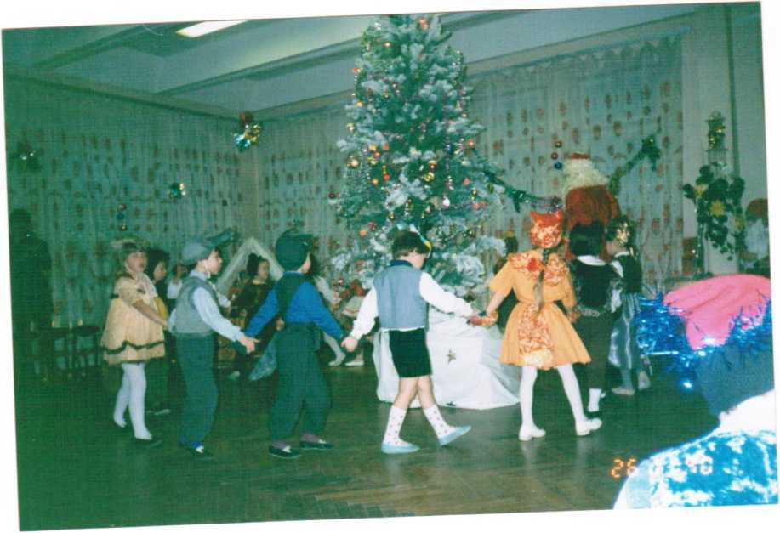

Расступись народ честной В круг выходим мы гурьбой

оркестр "Музыкальная шкатулка"

Дед Мороз: Я смотрю у вас много здесь из леса зверюшек? Ведущая: Да, дедушка и все хотят с тобой поиграть.

Игра "Шёл весёлый Дед Мороз"

Дед Мороз: Ой, наигрался, устал, хочу водицы испить!

Фокус с кружкой.

Фокус с водой

Фокус с конфетой

Дед Мороз: Ай, да славная игра Растрепалась борода Надо мне вас наградить И подарки подарить.

Дед Мороз поёт посню "Вьюга белая"

Аттракцион с мешком Выдача подарков.

Дед Мороз: Слышал я, что есть у вас модный танец Высший класс!

То ли это микарена?

То ли это макирена?

Ведущая: Дедушка! Этот танец Макарена!

Все: Ма-ка-ре-на!

Дед Мороз: Во-во!-Очень хочется увидеть И всем телом мне подвигать

Звучит грамзапись"макарены"

Пляшут все, а также родители.